LUMENS-Trade-off Analysis (TA) Project Report
Sub-modules 2: Regional economic-Descriptive analysis (Single I-O)

------------------------------------------------------------------------------------------------------------------------------------------------
------------------------------------------------------------------------------------------------------------------------------------------------

1.Analysis of Sectoral Linkages

Table 1. Sectoral linkages.
SECTOR | CATEGORY | DBL | DFL | BPD | FPD
Padi | Pertanian Kehutanan dan Perikanan | 1.16 | 1.38 | 0.93 | 1.11
Jagung | Pertanian Kehutanan dan Perikanan | 1.11 | 1.06 | 0.89 | 0.85
Tanaman Umbi-umbian Palawija | Pertanian Kehutanan dan Perikanan | 1.07 | 1.05 | 0.86 | 0.84
Tanaman Kacang-kacangan dan Serelia Lain | Pertanian Kehutanan dan Perikanan | 1.08 | 1.06 | 0.86 | 0.85
Horti Semusim | Pertanian Kehutanan dan Perikanan | 1.07 | 1.04 | 0.86 | 0.83
Horti Tahunan atau Lainnya | Pertanian Kehutanan dan Perikanan | 1.05 | 1.05 | 0.85 | 0.84
Perkebunan | Pertanian Kehutanan dan Perikanan | 1.12 | 1.58 | 0.9 | 1.27
Peternakan | Pertanian Kehutanan dan Perikanan | 1.13 | 1.04 | 0.9 | 0.83
Jasa Pertanian, dan Perburuan | Pertanian Kehutanan dan Perikanan | 1.11 | 1.11 | 0.89 | 0.89
Kehutanan | Pertanian Kehutanan dan Perikanan | 1.06 | 1.38 | 0.85 | 1.1
Ikan | Pertanian Kehutanan dan Perikanan | 1.29 | 1.96 | 1.03 | 1.57
Udang | Pertanian Kehutanan dan Perikanan | 1.22 | 1.36 | 0.98 | 1.09
Perikanan Lainnya | Pertanian Kehutanan dan Perikanan | 1.29 | 1.3 | 1.04 | 1.05
Pertambangan dan Penggalian | Pertambangan dan Penggalian | 1.09 | 1.58 | 0.88 | 1.27
Industri Pengolahan Migas | Industri Pengolahan | 1.53 | 1.1 | 1.23 | 0.88
Industri Hasil Pengolahan Ikan Produk Perikanan Lain | Industri Pengolahan | 1.57 | 1.14 | 1.26 | 0.92
Industri Makanan Lain, Minuman dan Tembakau | Industri Pengolahan | 1.33 | 1.1 | 1.07 | 0.89
Industri Barang Kayu dan Hasil Hutan | Industri Pengolahan | 1.77 | 1.85 | 1.42 | 1.48
Industri Kertas dan Barang Cetakan | Industri Pengolahan | 1.13 | 1.01 | 0.91 | 0.81
Industri Semen dan Barang Galian Bukan Logam | Industri Pengolahan | 1.3 | 1.04 | 1.04 | 0.83
Industri Lainnya | Industri Pengolahan | 1.5 | 1.08 | 1.2 | 0.87
Listrik Gas dan Air Bersih | Pengadaan Listrik Gas | 1.27 | 1.68 | 1.02 | 1.35
Konstruksi | Konstruksi | 1.31 | 1.48 | 1.06 | 1.18
Perdagangan Mobil Sepeda Motor dan Reparasinya | Perdagangan Besar dan Eceran Reparasi Mobil dan Sepeda Motor | 1.07 | 1.08 | 0.86 | 0.87
Perdagangan Besar dan Eceran Bukan Mobil dan Sepeda Motor | Perdagangan Besar dan Eceran Reparasi Mobil dan Sepeda Motor | 1.25 | 1.8 | 1 | 1.45
Jasa Angkutan Darat | Transportasi dan Pergudangan | 1.03 | 1.11 | 0.83 | 0.89
Jasa Angkutan Laut | Transportasi dan Pergudangan | 1.1 | 1.17 | 0.88 | 0.94
Jasa Angkutan Sungai Danau dan Penyeberangan | Transportasi dan Pergudangan | 1.1 | 1.02 | 0.88 | 0.82
Jasa Angkutan Udara | Transportasi dan Pergudangan | 1.17 | 1.09 | 0.94 | 0.88
Pergudangan Jasa Penunjang Angkutan Pos dan Kurir | Transportasi dan Pergudangan | 1.92 | 1.31 | 1.54 | 1.05
Penyediaan Akomodasi | Penyediaan Akomodasi dan Makan Minum | 1.68 | 1.04 | 1.35 | 0.84
Penyedia Makan Minum | Penyediaan Akomodasi dan Makan Minum | 1.55 | 1.05 | 1.25 | 0.84
Infokom | Informasi dan Komunikasi | 1.25 | 1.46 | 1 | 1.18
Keuangan | Jasa Keuangan dan Asuransi | 1.12 | 1.43 | 0.9 | 1.15
Real Estate | Real Estat | 1.17 | 1.09 | 0.94 | 0.88
Persewaan dan Jasa Perusahaan | Jasa Perusahaan | 1.27 | 1.04 | 1.02 | 0.83
Administrasi Pemerintahan Pertahanan dan Jaminan Sosial Wajib | Administrasi Pemerintahan Pertahanan dan Jaminan Sosial Wajib | 1 | 1.3 | 0.8 | 1.05
Jasa Pendidikan | Jasa Pendidikan | 1.24 | 1.2 | 1 | 0.96
Jasa Kesehatan dan Kegiatan Sosial | Jasa Kesehatan dan Kegiatan Sosial | 1.17 | 1.13 | 0.94 | 0.91
Jasa Lainnya | Jasa lainnya | 1.2 | 1.07 | 0.96 | 0.86

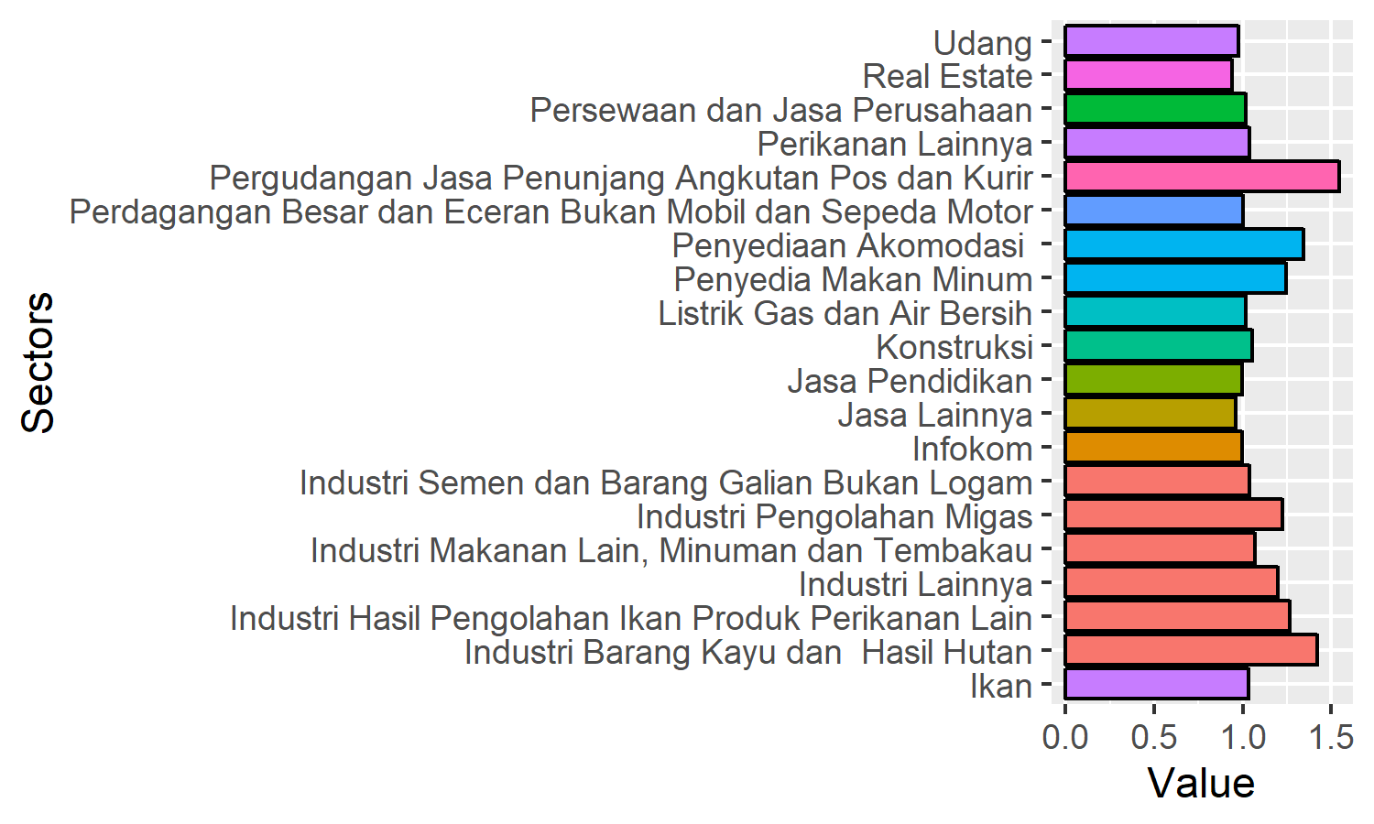
Figure 1. Ten sectors with highest Backward power of dispersion.

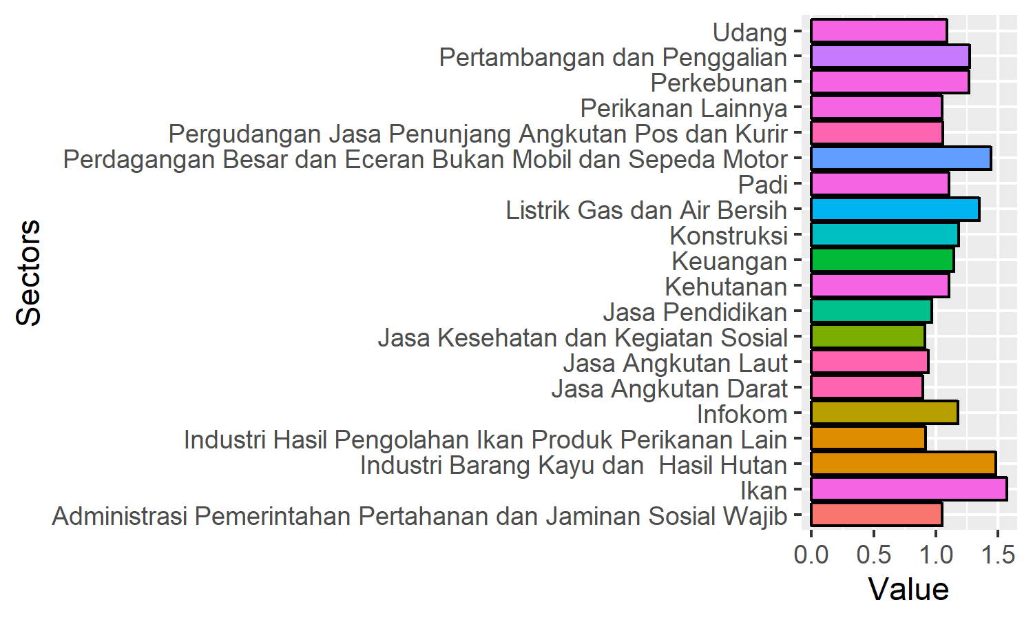
Figure 2. Ten sectors with highest Forward power of dispersion.

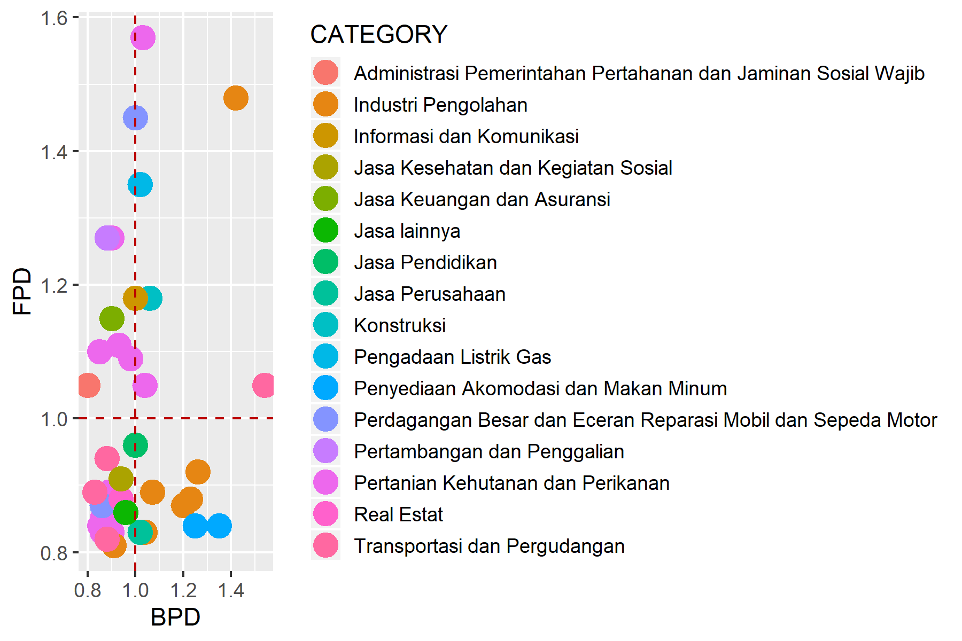
Figure 3. Sectoral typology based on linkages analysis.

Table 2. Primary sectors based on potential linkage.
SECTOR | CATEGORY | DBL | DFL
Ikan | Pertanian Kehutanan dan Perikanan | 1.03276364112697 | 1.57355384163342
Perikanan Lainnya | Pertanian Kehutanan dan Perikanan | 1.03922212504265 | 1.0473685802265
Industri Barang Kayu dan Hasil Hutan | Industri Pengolahan | 1.42044683877149 | 1.48133753668105
Listrik Gas dan Air Bersih | Pengadaan Listrik Gas | 1.01989277317949 | 1.34669016077287
Konstruksi | Konstruksi | 1.0554748877264 | 1.18437494850773
Perdagangan Besar dan Eceran Bukan Mobil dan Sepeda Motor | Perdagangan Besar dan Eceran Reparasi Mobil dan Sepeda Motor | 1.00062854460324 | 1.44620934636528
Pergudangan Jasa Penunjang Angkutan Pos dan Kurir | Transportasi dan Pergudangan | 1.54407564173999 | 1.05346869864006

2.Analysis of GDP

Total GDP
52997659

Table 3. Sectoral GDP.
SECTOR | CATEGORY | GDP | OUTPUT | P_OUTPUT | P_GDP
Padi | Pertanian Kehutanan dan Perikanan | 87438 | 108258 | 0.81 | 0
Jagung | Pertanian Kehutanan dan Perikanan | 8684 | 9743 | 0.89 | 0
Tanaman Umbi-umbian Palawija | Pertanian Kehutanan dan Perikanan | 82995 | 96422 | 0.86 | 0
Tanaman Kacang-kacangan dan Serelia Lain | Pertanian Kehutanan dan Perikanan | 12917 | 14187 | 0.91 | 0
Horti Semusim | Pertanian Kehutanan dan Perikanan | 243134 | 292522 | 0.83 | 0
Horti Tahunan atau Lainnya | Pertanian Kehutanan dan Perikanan | 150590 | 170677 | 0.88 | 0
Perkebunan | Pertanian Kehutanan dan Perikanan | 473587 | 530593 | 0.89 | 0.01
Peternakan | Pertanian Kehutanan dan Perikanan | 389236 | 471756 | 0.83 | 0.01
Jasa Pertanian, dan Perburuan | Pertanian Kehutanan dan Perikanan | 34181 | 42778 | 0.8 | 0
Kehutanan | Pertanian Kehutanan dan Perikanan | 1420156 | 1666973 | 0.85 | 0.03
Ikan | Pertanian Kehutanan dan Perikanan | 1424102 | 2039327 | 0.7 | 0.03
Udang | Pertanian Kehutanan dan Perikanan | 1060174 | 1742886 | 0.61 | 0.02
Perikanan Lainnya | Pertanian Kehutanan dan Perikanan | 170498 | 275911 | 0.62 | 0
Pertambangan dan Penggalian | Pertambangan dan Penggalian | 12262099 | 14353933 | 0.85 | 0.23
Industri Pengolahan Migas | Industri Pengolahan | 14656937 | 34180865 | 0.43 | 0.28
Industri Hasil Pengolahan Ikan Produk Perikanan Lain | Industri Pengolahan | 256451 | 477661 | 0.54 | 0
Industri Makanan Lain, Minuman dan Tembakau | Industri Pengolahan | 194346 | 292414 | 0.66 | 0
Industri Barang Kayu dan Hasil Hutan | Industri Pengolahan | 685656 | 1575597 | 0.44 | 0.01
Industri Kertas dan Barang Cetakan | Industri Pengolahan | 23238 | 31594 | 0.74 | 0
Industri Semen dan Barang Galian Bukan Logam | Industri Pengolahan | 76353 | 151901 | 0.5 | 0
Industri Lainnya | Industri Pengolahan | 156550 | 250051 | 0.63 | 0
Listrik Gas dan Air Bersih | Pengadaan Listrik Gas | 68340 | 523409 | 0.13 | 0
Konstruksi | Konstruksi | 6282087 | 8346502 | 0.75 | 0.12
Perdagangan Mobil Sepeda Motor dan Reparasinya | Perdagangan Besar dan Eceran Reparasi Mobil dan Sepeda Motor | 589993 | 716960 | 0.82 | 0.01
Perdagangan Besar dan Eceran Bukan Mobil dan Sepeda Motor | Perdagangan Besar dan Eceran Reparasi Mobil dan Sepeda Motor | 2289679 | 4102431 | 0.56 | 0.04
Jasa Angkutan Darat | Transportasi dan Pergudangan | 456267 | 527078 | 0.87 | 0.01
Jasa Angkutan Laut | Transportasi dan Pergudangan | 262113 | 331609 | 0.79 | 0
Jasa Angkutan Sungai Danau dan Penyeberangan | Transportasi dan Pergudangan | 28020 | 47172 | 0.59 | 0
Jasa Angkutan Udara | Transportasi dan Pergudangan | 335230 | 716685 | 0.47 | 0.01
Pergudangan Jasa Penunjang Angkutan Pos dan Kurir | Transportasi dan Pergudangan | 90260 | 406750 | 0.22 | 0
Penyediaan Akomodasi | Penyediaan Akomodasi dan Makan Minum | 79625 | 202552 | 0.39 | 0
Penyedia Makan Minum | Penyediaan Akomodasi dan Makan Minum | 207299 | 515685 | 0.4 | 0
Infokom | Informasi dan Komunikasi | 744458 | 1225626 | 0.61 | 0.01
Keuangan | Jasa Keuangan dan Asuransi | 761132 | 854507 | 0.89 | 0.01
Real Estate | Real Estat | 550588 | 667085 | 0.83 | 0.01
Persewaan dan Jasa Perusahaan | Jasa Perusahaan | 54067 | 100919 | 0.54 | 0
Administrasi Pemerintahan Pertahanan dan Jaminan Sosial Wajib | Administrasi Pemerintahan Pertahanan dan Jaminan Sosial Wajib | 4633718 | 4633718 | 1 | 0.09
Jasa Pendidikan | Jasa Pendidikan | 1170072 | 1905156 | 0.61 | 0.02
Jasa Kesehatan dan Kegiatan Sosial | Jasa Kesehatan dan Kegiatan Sosial | 384483 | 901943 | 0.43 | 0.01
Jasa Lainnya | Jasa lainnya | 140906 | 175690 | 0.8 | 0

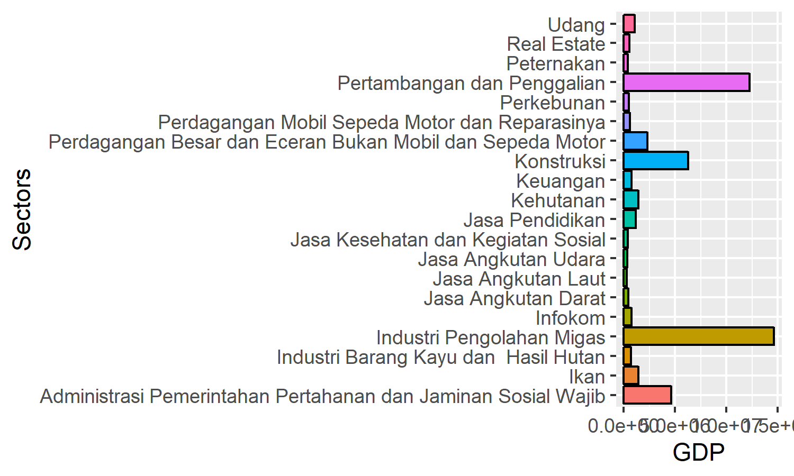
Figure 4. Twenty sectors with highest GDP.
2.Analysis of multiplier

Table 4. Sectoral multiplier.
SECTOR | CATEGORY | Out.multiplier | Inc.multiplier | Lab.multiplier
Padi | Pertanian Kehutanan dan Perikanan | 1.158 | 0.242 | 5.21840632494842e-09
Jagung | Pertanian Kehutanan dan Perikanan | 1.111 | 0.151 | 3.28793781714962e-09
Tanaman Umbi-umbian Palawija | Pertanian Kehutanan dan Perikanan | 1.07 | 0.145 | 3.12801039717818e-09
Tanaman Kacang-kacangan dan Serelia Lain | Pertanian Kehutanan dan Perikanan | 1.075 | 0.171 | 3.73019874423697e-09
Horti Semusim | Pertanian Kehutanan dan Perikanan | 1.068 | 0.178 | 3.8457492702159e-09
Horti Tahunan atau Lainnya | Pertanian Kehutanan dan Perikanan | 1.053 | 0.129 | 2.78025048168713e-09
Perkebunan | Pertanian Kehutanan dan Perikanan | 1.116 | 0.433 | 9.33249370227762e-09
Peternakan | Pertanian Kehutanan dan Perikanan | 1.126 | 0.308 | 6.62947201155225e-09
Jasa Pertanian, dan Perburuan | Pertanian Kehutanan dan Perikanan | 1.109 | 0.23 | 4.96180190440286e-09
Kehutanan | Pertanian Kehutanan dan Perikanan | 1.055 | 0.254 | 5.47530710599342e-09
Ikan | Pertanian Kehutanan dan Perikanan | 1.286 | 0.267 | 5.75987913577932e-09
Udang | Pertanian Kehutanan dan Perikanan | 1.218 | 0.156 | 3.35687759604554e-09
Perikanan Lainnya | Pertanian Kehutanan dan Perikanan | 1.294 | 0.124 | 2.66636334064434e-09
Pertambangan dan Penggalian | Pertambangan dan Penggalian | 1.094 | 0.221 | 4.77208179998355e-09
Industri Pengolahan Migas | Industri Pengolahan | 1.528 | 0.124 | 2.67208441962695e-09
Industri Hasil Pengolahan Ikan Produk Perikanan Lain | Industri Pengolahan | 1.575 | 0.122 | 2.62273498304684e-09
Industri Makanan Lain, Minuman dan Tembakau | Industri Pengolahan | 1.331 | 0.21 | 4.53131276463278e-09
Industri Barang Kayu dan Hasil Hutan | Industri Pengolahan | 1.769 | 0.257 | 5.5336164555102e-09
Industri Kertas dan Barang Cetakan | Industri Pengolahan | 1.132 | 0.233 | 5.0097038191863e-09
Industri Semen dan Barang Galian Bukan Logam | Industri Pengolahan | 1.296 | 0.187 | 4.03325579230327e-09
Industri Lainnya | Industri Pengolahan | 1.495 | 0.216 | 4.65000268817595e-09
Listrik Gas dan Air Bersih | Pengadaan Listrik Gas | 1.27 | 0.101 | 2.17478379027089e-09
Konstruksi | Konstruksi | 1.315 | 0.375 | 8.07802440424226e-09
Perdagangan Mobil Sepeda Motor dan Reparasinya | Perdagangan Besar dan Eceran Reparasi Mobil dan Sepeda Motor | 1.067 | 0.287 | 6.18379383539259e-09
Perdagangan Besar dan Eceran Bukan Mobil dan Sepeda Motor | Perdagangan Besar dan Eceran Reparasi Mobil dan Sepeda Motor | 1.246 | 0.279 | 6.0163140329125e-09
Jasa Angkutan Darat | Transportasi dan Pergudangan | 1.029 | 0.312 | 6.71524736087328e-09
Jasa Angkutan Laut | Transportasi dan Pergudangan | 1.1 | 0.277 | 5.97331349414767e-09
Jasa Angkutan Sungai Danau dan Penyeberangan | Transportasi dan Pergudangan | 1.102 | 0.294 | 6.35122280974494e-09
Jasa Angkutan Udara | Transportasi dan Pergudangan | 1.172 | 0.205 | 4.42429916288285e-09
Pergudangan Jasa Penunjang Angkutan Pos dan Kurir | Transportasi dan Pergudangan | 1.923 | 0.125 | 2.69117581247323e-09
Penyediaan Akomodasi | Penyediaan Akomodasi dan Makan Minum | 1.677 | 0.112 | 2.41260276351258e-09
Penyedia Makan Minum | Penyediaan Akomodasi dan Makan Minum | 1.553 | 0.159 | 3.42479572123775e-09
Infokom | Informasi dan Komunikasi | 1.245 | 0.234 | 5.05270187778613e-09
Keuangan | Jasa Keuangan dan Asuransi | 1.119 | 0.35 | 7.54100377713572e-09
Real Estate | Real Estat | 1.174 | 0.061 | 1.31501966859432e-09
Persewaan dan Jasa Perusahaan | Jasa Perusahaan | 1.268 | 0.171 | 3.69369211299013e-09
Administrasi Pemerintahan Pertahanan dan Jaminan Sosial Wajib | Administrasi Pemerintahan Pertahanan dan Jaminan Sosial Wajib | 1 | 0.768 | 1.65571040112318e-08
Jasa Pendidikan | Jasa Pendidikan | 1.241 | 0.602 | 1.29736746167985e-08
Jasa Kesehatan dan Kegiatan Sosial | Jasa Kesehatan dan Kegiatan Sosial | 1.166 | 0.236 | 5.07622048626619e-09
Jasa Lainnya | Jasa lainnya | 1.197 | 0.473 | 1.01929600070858e-08

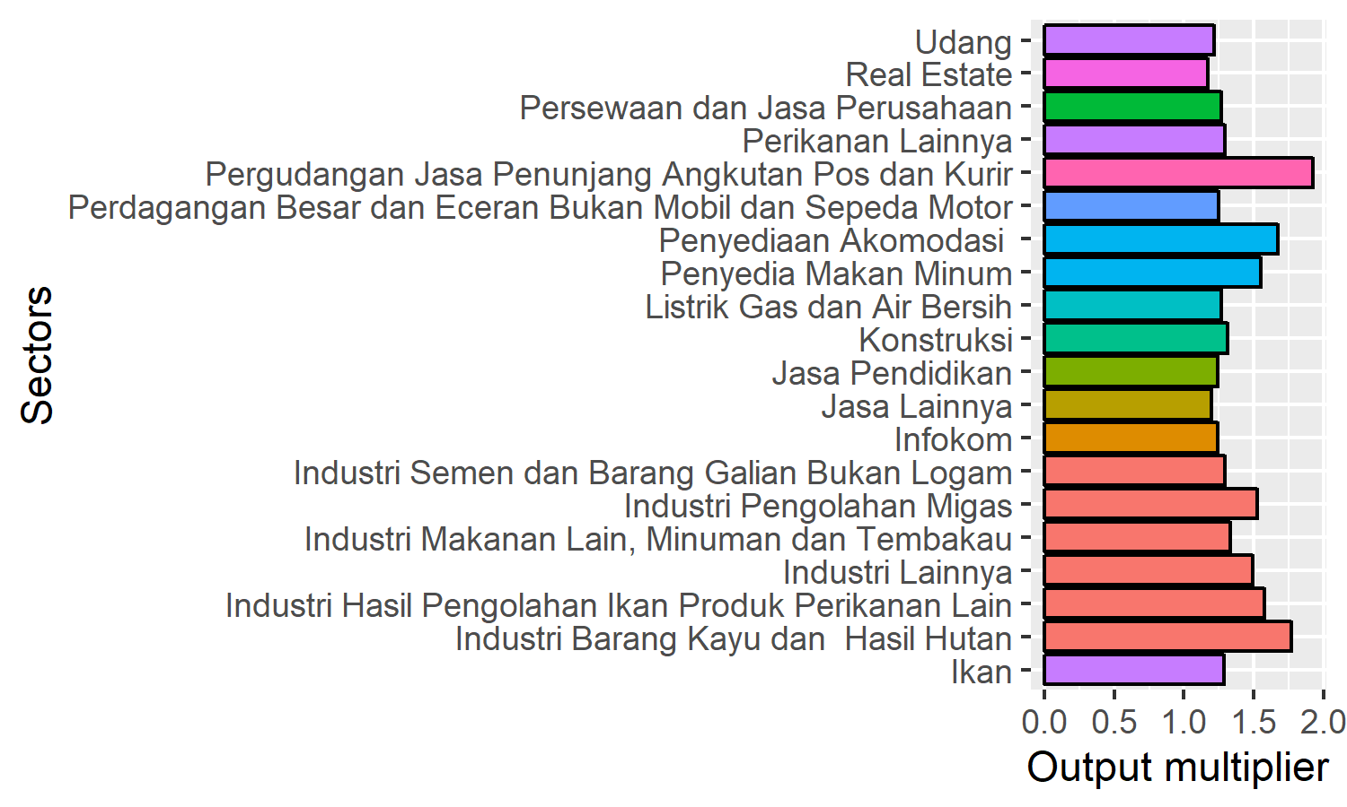
Figure 5. Twenty sectors with highest Output multiplier.

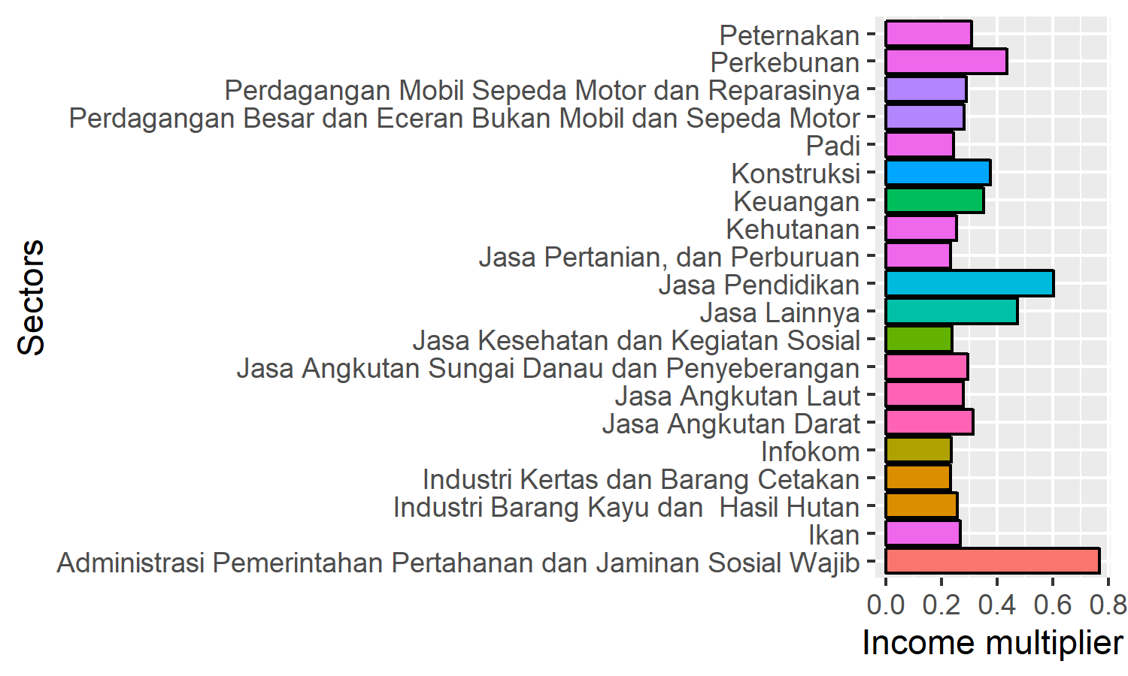
Figure 6. Twenty sectors with highest Income multiplier.

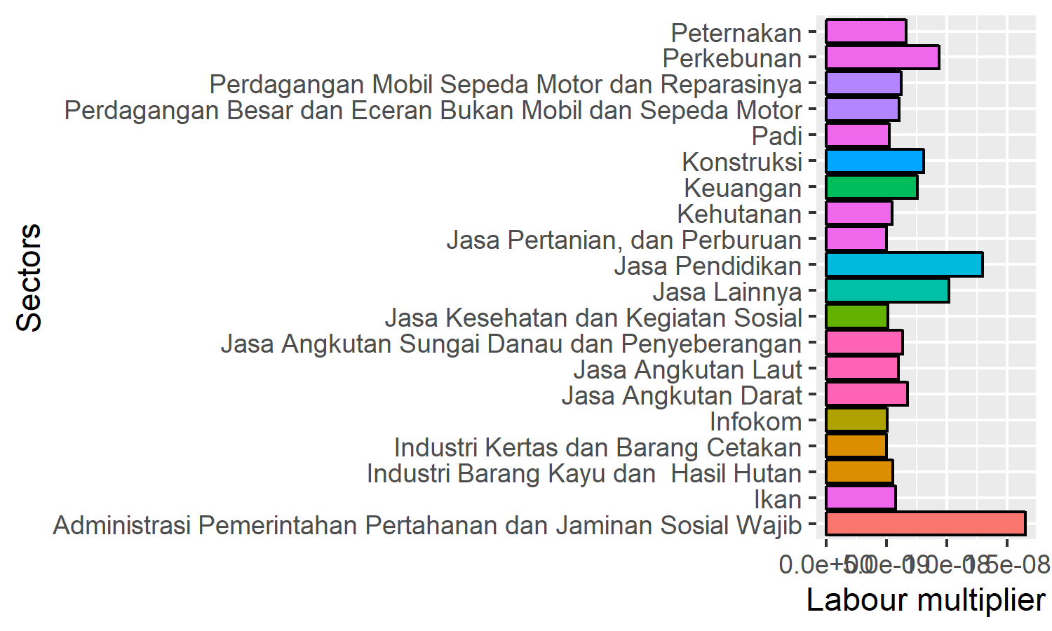
Figure 5. Twenty sectors with highest Labour multiplier.

